Для заказа доставки работы
воспользуйтесь поиском на сайте http://www.mydisser.com/search.html

Міністерство освіти і науки України

Донбаська національна академія будівництва і архітектури

САХНОВСЬКА СВІТЛАНА ОЛЕКСІЇВНА

УДК 697.13:693.69.001.5

ПРОГНОЗУВАННЯ ЕНЕРГОЕФЕКТИВНОСТІ
ВЕЛИКОБЛОЧНИХ ЖИТЛОВИХ БУДИНКІВ
НА ОСНОВІ РАЦІОНАЛЬНОЇ ТЕПЛОІЗОЛЯЦІЇ ОГОРОДЖЕНЬ

05.23.01 – будівельні конструкції, будівлі та споруди

Автореферат
дисертації на здобуття наукового ступеня
кандидата технічних наук

Макіївка – 2013

Дисертацією є рукопис.

Робота виконана в Донбаській національній академії будівництва і архітектури Міністерства освіти і науки України (м. Макіївка).

Науковий керівник: кандидат технічних наук, доцент
Тимофєєв Микола Васильович,
Донбаська національна академія будівництва і архітектури, професор кафедри архітектури промислових і цивільних будівель.

Офіційні опоненти: доктор технічних наук, професор
Семко Олександр Володимирович,
Полтавський національний технічний університет імені Юрія Кондратюка, завідувач кафедри архітектури та міського будівництва;

кандидат технічних наук, доцент
Нікіфорова Тетяна Дмитрівна,
ДВНЗ «Придніпровська державна академія будівництва та архітектури» (м. Дніпропетровськ), доцент кафедри залізобетонних і кам’яних конструкцій.

Захист відбудеться 26 червня 2013 р. о 10⁰⁰ годині на засіданні спеціалізованої вченої ради Д 12.085.01 Донбаської національної академії будівництва і архітектури за адресою: 86123, Україна, Донецька обл., м. Макіївка, вул. Державіна, 2, I навчальний корпус, зала засідань.

З дисертацією можна ознайомитися в бібліотеці Донбаської національної академії будівництва і архітектури за адресою: 86123, Україна, Донецька обл., м. Макіївка, вул. Державіна, 2.

Автореферат розісланий 25 травня 2013 р.

Учений секретар
спеціалізованої вченої ради Я.В. Назім

ЗАГАЛЬНА ХАРАКТЕРИСТИКА РОБОТИ

Актуальність теми. Забезпечення енергоефективності житлових будинків не перестає бути стратегічним для України. Відомо, що житловий фонд є найбільшим користувачем енергоресурсів в країні, його загальна площа становить більш ніж 1 млрд. м². При цьому більшість будинків побудовані за радянських часів і не відповідають сучасним вимогам опору теплопередачі огороджувальних конструкцій і мають клас енергоефективності значно нижче нормативного.
Головним недоліком сучасного проектування є неможливість спрогнозувати клас енергоефективності на початковому етапі і необхідність повернення проекту на доопрацювання при негативному результаті, що потребує зайвих трудовитрат і часу. Важко також вибрати раціональне співвідношення між потрібними опорами теплопередачі окремих конструктивних елементів і, як наслідок, запропонувати оптимальні рішення.
Першим кроком в термомодернізації будинків є енергоаудит, що дозволить встановити дійсну картину енерговитрат, зафіксувати відповідність мікрокліматичних параметрів нормативним вимогам, виявити рівень і на засадах виконаних робіт запропонувати обґрунтовані заходи підвищення енергоефективності до нормативних вимог.
Наукове дослідження актуальне і передбачає удосконалення методики розрахунку енергоефективності житлових будинків, з урахуванням уточнень в чисельному моделюванні температурних полів та натурних спостережень за теплотехнічними показниками.
Намічена робота передбачає участь в розробці нормативних документів в частині визначення питомих тепловитрат на опалення, методів визначення опору теплопередачі огороджувальних конструкцій та вимог до проектування конструкції зовнішніх стін із фасадною теплоізоляцією.
Зв'язок роботи з науковими програмами, планами, темами. Основні дослідження теоретичного та прикладного характеру за темою дисертації виконані в Донбаській національній академії будівництва і архітектури (м. Макіївка) в рамках науково-дослідної роботи К-2-02-06 «Місцеві правила забудови» (№ державної реєстрації 0107U002912) та держбюджетних науково-дослідних програм за договорами № Е 2-3-04, № С-10-86-07, № С-11-188-08 Державного підприємства «Державний науково-дослідний інститут будівельних конструкцій» відповідно до планів робіт Міністерства регіонального розвитку та будівництва України (№№ державної реєстрації 0107U007502, 0108U003526). Автор дисертації є виконавцем НДР.
Робота відповідає переліку завдань, визначених зокрема Указом Президента України № 174/2008 від 28.02.2008 р. «Про невідкладні заходи щодо забезпечення економії паливно-енергетичних ресурсів», розпорядження Кабінету Міністрів України №1334-р від 10.10.2008 р. «Про схвалення пріоритетних напрямів діяльності у сфері енергоефективності та енергозбереження на 2008-2009 роки»; розпорядженням Кабінету Міністрів України №1567-р від 17.12.2008 р. «Про програми підвищення енергоефективності та зменшення споживання енергоресурсів»; Закону України «Про енергозбереження» та Галузевій програмі підвищення енергоефективності у будівництві на 2010-2014 роки, яка затверджена наказом Мінрегіонбуду України № 257 від 30.06. 2009 р
Метою дослідження є забезпечення прогнозованої енергоефективності будинку на основі застосування енергозберігаючих конструктивних рішень при значеннях приведених опорів теплопередачі її основних елементів нижче за нормативні величини на засадах енергоаудиту житлового будинку.
Для досягнення поставленої мети були визначені наступні задачі дослідження:
– дослідження способів забезпечення прогнозованої енергоефективності та проведення енергоаудиту, виявлення шляхів їх вдосконалення і визначення представницького класу будинків в якості об’єкта спостережень для виконання досліджень;
– аналіз архітектурно-планувального та конструктивного рішень об’єкту спостережень з встановленням рівня енергоефективності й аналіз впливу способів поелементного утеплення на енергоефективність;
– дослідження температурно-вологісного режиму повітря в приміщеннях об’єкта спостережень та температурних полів і теплових потоків в натурних умовах для встановлення теплозахисних показників елементів зовнішніх огороджувальних конструкцій і прогнозування додаткових заходів з енергозбереження;
– виявлення раціонального взаємозв’язку приведених опорів теплопередачі окремих конструктивних елементів будинку, який забезпечує виконання нормативних вимог з енергоефективності;
- розробка конструктивних рішень вузлів фасадної теплоізоляції з тонкошаровою штукатуркою.
Об’єкт дослідження – забезпечення достатнього рівня енергоефективності житлових будинків.
Предмет дослідження – теплотехнічні показники повітря приміщень і огороджувальних конструкцій та рівень енергоефективності великоблочних житлових будинків при термомодернізації.
Методи дослідження. Основними методами дослідження є:
- аналітичні та чисельні рішення задач будівельної теплофізики стосовно температурних полів та опорів теплопередачі, метод найменших квадратів;
- експериментальні методи натурних спостережень виконання тепловійних зйомок, експрес-аналізу температурних полів за допомогою інфрачервоного пірометра, інструментальних спостережень за температурами та тепловими потоками, статистична обробка результатів експериментів.
Наукова новизна одержаних результатів:
- вперше одержано залежності раціонального співвідношення приведених опорів теплопередачі при додатковому утепленні неопалювальних сходових клітин та лоджій;
- дістало подальший розвиток експериментально-теоретичні дослідження температурно-вологісних режимів приміщень та дійсного теплового захисту зовнішньої оболонки житлового будинку;
- вперше аналітично одержано область раціональних співвідношень допустимих значень опорів теплопередачі основних елементів зовнішньої оболонки, в якій забезпечується прогнозований рівень енергоефективності будинку;
- вперше одержано залежності для визначення товщини додаткового утеплення огороджень, що реалізовані в практичних рекомендаціях до проектування основних вузлових з’єднань при фасадній теплоізоляції з тонкошаровою штукатуркою.
Практичне значення одержаних результатів. Отримані експериментально-теоретичні результати розвивають методи визначення енергоефективності будинку. Аналітичні залежності визначення раціональних співвідношень приведених опорів теплопередачі основних конструктивних елементів спрощують пошук конструктивного рішення та приводить до досягнення прогнозованого класу енергоефективності. Проектувальникам, на прикладі великоблочних будинків, надано типові рішення основних вузлів при фасадній теплоізоляції з тонкошаровою штукатуркою.
Запропонована математична модель може використовуватися для інших систем фасадної теплоізоляції і розглядати всі ресурсні можливості поелементного утеплення будинків нового будівництва та реконструкції з заданим класом енергоефективності.
Впровадження результатів роботи. Основні результати роботи увійшли до наступних нормативних документів: ДБН В.2.6-33:2008 «Конструкції зовнішніх стін із фасадною теплоізоляцією. Вимоги до проектування, улаштування та експлуатації», ДСТУ Б В.2.2-21:2008 «Метод визначення питомих тепловитрат на опалення будинків», ДСТУ Б В.2.6-101:2009 «Метод визначення опору теплопередачі огороджувальних конструкцій».
Результати роботи впроваджені в госпдоговірній темі № 110-04 ПІ «Альбом технічних рішень огороджень конструкцій житлових, громадських та промислових будинків на основі теплоізоляційних виробів ТОВ»Данко-Базальт», що виконувалась в НДІпроект ДонНАБА.
Результати роботи використовуються в навчальному процесі у складі дисципліни «Проектування енергоефективних будівель» для освітньо-кваліфікаційного рівня «Спеціаліст» для студентів спеціальності 7.06010101 «Промислове та цивільне будівництво»; в системі підвищення кваліфікації фахівців; при виконанні науково-дослідних робіт аспірантами та науковими співробітниками за спеціальністю 05.23.01- будівельні конструкції, будівлі та споруди в ДонНАБА.
Особистий внесок здобувача. Всі основні результати досліджень отримані автором особисто і полягають в розробці аналітичних залежностей співвідношень приведених опорів теплопередачі основних конструктивних елементів зовнішньої оболонки будинку [4, 5, 8, 9], проведення спостережень з встановленням енерговитратних зон в будинку. Експериментальне дослідження мікроклімату приміщень та виявлення енергозберігаючого ефекту утеплення стін зсередини та фрагментарно ззовні [2 – 3], додаткового скління лоджій та утеплення сходової клітини [6 – 7]. Розробка нормативних документів [10 – 12] та рекомендацій [1] до проектних рішень та розділу з енергоефективності в методичних вказівках «Розрахунки теплової ізоляції будівель».
Апробація результатів дисертації. Результати досліджень доповідалися та обговорювалися на: VI, VIІ та VIII-ій міжнародних конференціях студентів, аспірантів та молодих вчених ДонНАБА, 2007-2009 рр.; науково-технічній конференції «Енергозберігаючі будівельні конструкції та вироби» ДП «НДІБК», Київ, квітень 2008 р.; 17-ому семінарі з енергозбереження «Энергосбережение в зданиях», Київ, листопад 2009 р.; науковій конференції «Геодезія, архітектура та будівництво. GAC-2009», Львів, травень 2009 р.; науково-практичній конференції «Научно-техническое творчество молодежи – путь к обществу, основанному на знаниях», Москва, червень 2009 р.; семінарі «Новые государственные строительные нормы – новые требования по организации воздухообмена в современном термомодернизируемом строительстве», Донецьк, березень 2010 р.; міжнародній науково-практичній конференції «Реконструкція житла - 2010», Київ, листопад 2010 р.; науковій конференції в ДП «Донецький ПромбудНДІпроект державної корпорації «Укрбуд», Донецьк, 2010 р.
У повному обсязі дисертація доповідалась на розширеному засіданні кафедри архітектури промислових і цивільних будівель Донбаської національної академії будівництва і архітектури у січні 2013 року.
Публікації. Основні положення та результати роботи викладені в однієї монографії, восьми статтях у наукових журналах та збірниках наукових праць, п’ять з яких входять до переліку фахових видань України, дві статті одноосібно.
Структура та обсяг дисертації. Дисертаційна робота складається з вступу, шести розділів, висновків, списку використаних джерел (174 найменування), восьми додатків. Робота викладена на 210 сторінках, у тому числі 153 основного тексту, 6 повних сторінок з рисунками і таблицями, 17 сторінок списку використаних джерел, 34 сторінках додатків.

ОСНОВНИЙ ЗМІСТ РОБОТИ
У вступі обґрунтовується актуальність теми, сформульовано мету, задачі, об’єкт, предмет і методи дослідження, наукову новизну та практичне значення роботи, наведено відомості щодо апробації її результатів.
У першому розділі розглянуто сучасні вимоги щодо забезпечення достатнього рівня енергоефективності житлових будинків, теоретичні та експериментальні можливості встановлення тепловитратних зон в огороджувальній оболонці будинку, способи поелементної теплоізоляції.
Проектування теплоізоляційної оболонки будинку базується на фундаментальних дослідженнях радянської школи будівельної теплофізики таких видатних вчених, як О.А. Власов, К.Ф. Фокін, А.В. Ликов, В.І. Ільїнський, М.А. Міхєєв та інших. Продовжують дослідження в цьому напрямку в Російської Федерації Ю.А. Табунщиков, В.І. Ливчак, В.Г. Гагарін, В.В. Козлов, Н.П. Умнякова. Під керівництвом Ю.О. Матросова розроблено регіональні та федеральні норми Російської Федерації. В Україні енергоефективність запроваджена Г.Г. Фаренюком у співавторстві з Л.Ф. Черних, М.В. Савицьким, Т.Д. Нікіфоровою, А.Ф. Строєм, О.В. Сергійчуком, С.Л. Фоміним, М.В. Тимофєєвим та іншими, які приймали участь в розробці ДБН В.2.6-31. Плідна робота в НДІпроектреконструкція виконується за участю Г.І. Онищука та Г.М. Агеєвої.
В Європі відповідно до Директиви 2002/91/ЕС розрахунки здійснюються застосовуючи наукові розробки таких вчених, як Van Dijk, H.A.L, Sppiekman, M.E., De Wilde, P. В. та інших.
В Україні клас енергоефективності за ДСТУ-Н Б А.2.2-5 не повинен бути нижчий за «С». Але запропонований там алгоритм розрахунків не передбачає досягнення прогнозованого позитивного результату. Математична модель раціонального утеплення елементів може розроблятися тільки для конкретного будинку або типової серії, як це пропонується В.А. Єзерським та П.В. Монастирьовим,
Підвищення класу енергоефективності потребує попередніх досліджень з енергоаудиту, термін якого визначений в ДСТУ Б В.2.2-21. В контексті визначеної теми розглядується тільки наступне: аналіз архітектурно-планувальних рішень, інструментальне встановлення теплотехнічних показників теплоізоляційної оболонки будинку, визначення потенціалу енергозбереження та розробка обґрунтованих заходів з підвищення рівня енергетичної ефективності будинку. Потребує уточнення методика натурних досліджень, як за експерс-методом так і строковими спостереженнями.
У другому розділі розглянуто методика визначення питомих тепловитрат на опалення, програми чисельного моделювання температурних полів, методи експериментальних досліджень, оцінка похибок вимірювання.
За основу визначення питомих тепловитрат прийнята методика, що викладена в ДБН В.2.6-31 та ДСТУ-Н Б.А.2.2-5, яка вимагає виконання умови:

q_{буд} ≤ Е_{max}, (1)

де q_{буд} = Q_{рік}/F_{h} та Е_{max} – відповідно дійсне та нормативне значення питомих тепловитрат на опалення, кВт·год/м²;
Q_{рік} - витрати теплової енергії на опалення будинку протягом опалювального періоду року, кВт.год, визначаються згідно ДБН В.2.6-31;
F_{h} - опалювана площа будинку, м², що визначається згідно з положеннями ДБН В.2.2-15.
Для чисельного моделювання температурних полів застосовується програма Therm 6.0, яка у порівнянні з подібними (Elcut, НЕАТ 2) є найбільш придатною для розрахунку приведених опорів теплопередачі. Методика розрахунків та точність одержаних результатів (температура в межах ± 0,1 ^{о}С, теплових потоків - ± 1 %) відповідає ДСТУ ISO 10211-1:2005.
Експериментальні дослідження виконуються експрес-аналізом температур повітря та поверхонь з використанням інфрачервоного пірометра за ДСТУ 3170. Тепловізійні спостереження виконуються спираючись на ГОСТ 26629. Інструментальні спостереження виконуються в натурних умовах. Похибки вимірювань, статистична обробка результатів відповідає ДСТУ ГОСТ 8.207:2008. Вказані методики потребують уточнення в частині використання сучасних приладів та способів обробки результатів.
Локальна асиметрія радіаційної температури (Δt_{rа}) для оцінки комфортності перебування людини в приміщенні визначається за стандартом ISO 7726 як перепад
Δt_{rа} = t_{r1} - t_{r2}, (2)

де t_{r1} та t_{r2} – радіаційна температура, що виміряна в протилежних напрямках (на зовнішній та внутрішній стінах відповідно), ^{о}С.
Сформульована наукова гіпотеза про можливість забезпечення мінімальних вимог з енергоефективності при використанні окремих конструктивних елементів зі значеннями приведених опорів теплопередачі нижче за нормативні.
Для виконання запланованих в дослідженні робіт в якості представницького об’єкта спостережень було обрано великоблочний житловий будинок. Об’єкт (Рис. 1) має типові конструктивні рішення, котрі в секторі індустріальних житлових будинків України займають приблизно 40 %, а серія 87 найбільш розповсюджена.

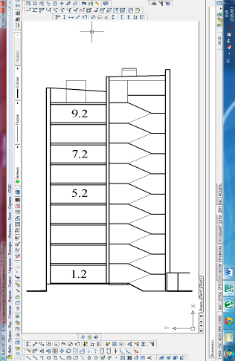
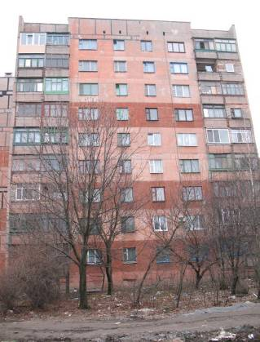
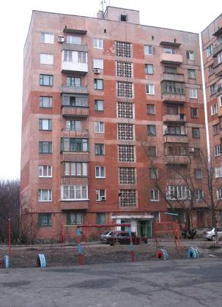
а) б) в)

Рис. 1. Загальний вигляд будинку:
а – південний фасад;
б – північний фасад;
в – схема поперечного перерізу.

Спостереження заплановані в двокімнатних квартирах, розташованих по одній вертикалі (Рис. 1) на 1, 5, 7 та 9 поверхах (квартири нумеруються 1.2, 5.2, 7.2, та 9.2), та суміжних з ними трикімнатних на 5 та 7 поверхах, пронумерованих відповідно 5.3 та 7.3. Зовнішні огородження в кв. 1.2, 7.2 та 7.3 виконані за будівельним проектом. Вікна з ПВХ-профілів встановлені в кв. 5.2, 9.2 та 5.3 і під час спостережень в лоджії кв. 7.2. Торцева стіна в кв. 5.3 зсередини має додаткове утеплення с ПСБ-С-50 товщиною 50 мм. Всі квартири мають прибудовані вхідні тамбури. Будинок розташований в м. Макіївці – першій температурній зоні України.
У третьому розділі приведено результати аналізу архітектурно-планувального та конструктивного рішення зі встановленням рівня енергоефективності об’єкту спостереження, проаналізовано варіанти поелементного утеплення з визначенням їх ефективності.
Інформація про надану кількість тепла в період 2003-2009 рр. збиралась на засадах квитанцій про платню і згідно даних лічильника теплопостачання. Для виявлення дійсного класу енергоефективності запропоновано перерахувати нормативне значення (Е_{max}), що відповідає розрахунковій температурі за опалювальний період (t_{оп}), на зафіксовану за період спостереження температуру (t_{опд}) за наступною формулою:
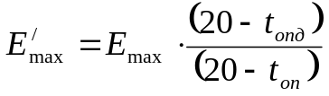
(3)
Розрахований клас енергоефективності по роках спостережень, наведений на рис. 2, свідчить про недостатність наданого тепла згідно сучасних нормативів, навіть коли температура перебільшувала t_{оп} = -1,8 ^{о}С.
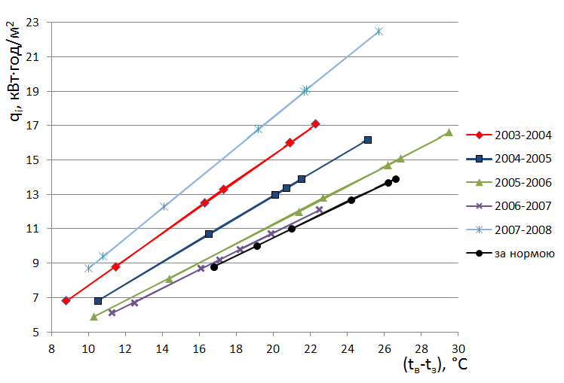

Рис. 2. Залежність щомісячних питомих тепловитрат від перепаду температур внутрішнього та зовнішнього повітря.

За аналізом проектного рішення і відповідних розрахунків теоретично встановлено значення питомих тепловитрат на рівні q_{буд} = 246 кВт·год/м². При нормативному значенні Е_{max} = 79 кВт·год/м² перевищення становить 3,1 рази. Потім були розглянуті можливі варіанти поелементного утеплення огороджень і розраховані відповідні енергетичні паспорта. Ефект поелементного утеплення, наведений в табл. 1, показує, що достатній рівень енергоефективності досягається тільки при доведенні значень опорів теплопередачі всіх огороджень до нормативних величин.
Таблиця 1
Ефект поелементного утеплення
№  варіанту | Вид поелементного утеплення | Ефект утеплення, %
1 | Тільки вікна | 23
2 | Тільки сходова клітина (t_{ск} = 18 ^{о}С) | 27
3 | Тільки горище | 30
4 | Тільки цоколь | 32
5 | Тільки стіни | 35
6 | Стіни та вікна | 53
7 | Всі елементи (за нормою) | 100
8 | За регульованим опаленням | 19

До основної методики визначення енергоефективності додані наступні рекомендації.
- Необхідно забезпечити температуру в неопалювальній сходовій клітині на рівні t_{вл} = 17 ^{о}С. При розрахункових температурах внутрішнього (t_{в} = 20 ^{о}С) та зовнішнього (t_{з} = - 22 ^{о}С) повітря розрахункова формула, яка дозволяє знаходити раціональне співвідношення приведених опорів теплопередачі ( табл. 2), пропонується у вигляді:
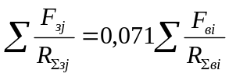.
(4)
де F_{ві}, F_{зj} та R_{Σві}, R_{Σзj} – площі внутрішніх та зовнішніх огороджень, що виходять в простір сходової клітини, та їх опори теплопередачі відповідно.

Таблиця 2
Співвідношення приведених опорів теплопередачі зовнішнього
огородження сходової клітини, м²∙К/Вт
Зовнішня стіна | 2,92 | 2,00 | 1,59
Вітраж | 0,50 | 0,55 | 0,60

За рахунок проведених уточнень зменшення тепловитрат досягає 27 %. Аналогічно формулі (4) в дисертації є залежності для t_{вл} = 18 та 19 ^{о}С.
- Для додаткового скління лоджій (балконів) запропоновано залежність раціонального співвідношення приведених опорів теплопередачі непрозорої і світлопрозорої зовнішньої частини, що має вид:

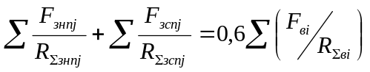
(5)

Залежність (5) надає можливість не змінювати конструкцію вікон та балконних дверей і не утеплювати стіни в межах лоджій та балконів.
- Запропоновано залежність значень можливих температур в техпідпіллі за рахунок додаткового утеплення цокольної стіни.
Метод визначення питомих тепловитрат на опалення будинку врахований в ДСТУ Б В.2.2-21:2008.
У четвертому розділі наведено результати натурних інструментальних досліджень, які дозволили встановити дійсну картину з мікрокліматичних характеристик приміщень будинку, оцінити ефективність наявних способів додаткового утеплення огороджень, а також виявити реальні значення опорів теплопередачі основних конструктивних елементів.
За спеціальною програмою виконані тепловізійні спостереження з зовнішнього боку: торцевої стіни на рівні 1, 3 – 5 поверхів; північного фасаду - на рівні 5 – 7 поверхів; південного - на рівні входу в будинок. Внутрішні спостереження велись на зовнішній стіні, підлозі та стелі в спальнях кв. 5.3, та огородження лоджії кв. 7.2. Використовувався тепловізор ThermoView Ti30. Приклади результатів спостережень наведено на рис. 3.
За результатами спостережень розраховано приведений опір теплопередачі стіни без утеплення на рівні 0,67 м²К/Вт по основному полі і 0,45 м²К/Вт в місцях примикання плит перекриття та цоколя. В кв. 5.3 опір теплопередачі на рівні середини висоти стіни становить 2,25 м²К/Вт, але на стику стіни з підлогою зафіксовано низькі температури біля 14 ^{о}С.

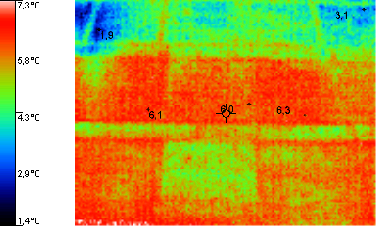

а)

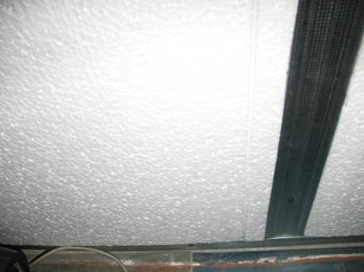
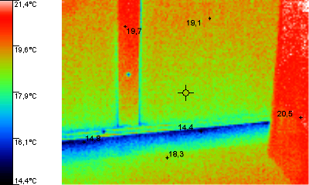
б)

Рис. 3. Результати тепловізійної зйомки:
а – ззовні на рівні 3 - 5 поверхів;
б – зсередини стику стіни і підлоги в кв. 5.3.
Методом експрес-аналізу проведені оперативні спостереження за температурами внутрішнього й зовнішнього повітря (t_{в}, t_{з}) за допомогою
психрометра TRH22, та на внутрішніх несвітлопрозорих (τ_{внп}) й світлопрозорих (τ_{всп}) поверхнях з використанням інфрачервоного пірометра IR608. Спостереження велись в 4 точках стіни та 21 точках вікна. В загальних кімнатах кв. 1.2 та 9.2. (табл. 3) виявлені дискомфортні умови. Опори теплопередачі непрозорої (R_{Σнп}), світлопрозорої (R_{Σсп}) частин, а також приведені опори теплопередачі вікон співпадають з очікуваними проектними характеристиками.
Таблиця 3
Приведені опори теплопередачі вікон в загальних кімнатах за
температурними полями
Квартира | Температура, ^{о}С |  |  |  | Опір, м²∙К/Вт |  | Приведений опір, м²∙К/Вт
Квартира | t_{в} | τ_{внп} | τ_{всп} | t_{з} | R_{Σнп} | R_{Σсп} | Приведений опір, м²∙К/Вт
1.2 | 17,4 | 7,21 | 7,7 | -16 | 0,29 | 0,43 | 0,41
5.2 | 19,8 | 13,7 | 11,3 | -16 | 0,67 | 0,53 | 0,54
7.2 | 18,6 | 3,9 | 1,8 | -16 | 0,27 | 0,26 | 0,26
9.2 | 16,4 | 6,0 | 8,0 | -16 | 0,36 | 0,48 | 0,47

Протягом двох опалювальних періодів велись спостереження за температурами (вологістю) повітря і поверхонь в кв. 7.2, всього в 43 точках. Підтверджені, наприклад, закладені в розділі 2, припущення щодо можливостей утеплення сходової клітини. Приклад результатів спостережень наведено на рис. 4.
Підтверджено збільшення рівня енергоефективності при додатковому склінні лоджії в кв. 7.2. Температура повітря збільшилась з мінус 1,8 до плюс 8 ^{о}С при використанні склопакетів 4-16-4і в вікнах з ПВХ-профілів замість одинарного скління в дерев’яному плетінні, що збігається з розрахованими за формулою (3).
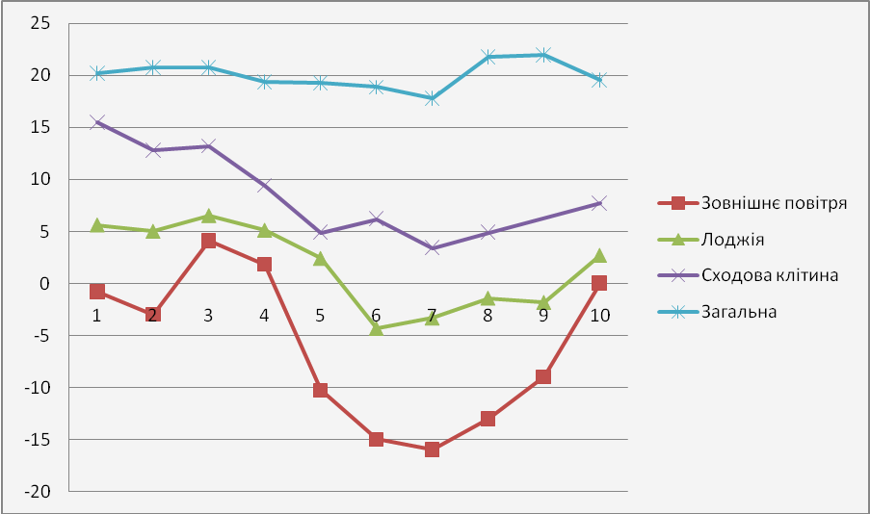
t, ºc

Дні замірів

Рис. 4. Температура внутрішнього повітря в приміщеннях кв. 7.2 у відповідності до температури зовнішнього повітря.
Значення Δt_{rа} розраховане за формулою (2), що не повинно перебільшувати 5 ^{о}С, в кв. 5.3 становить 1,2 ^{о}С, а в кв. 7.3 зафіксовано на рівні 6,1 ^{о}С. Утеплення стіни зсередини дозволило знизити радіаційне охолодження але не забезпечило комфортні умови на стику підлоги зі стіною.
Інструментальні спостереження в спальні кв. 7.2 велись в 7 точках за допомогою термопар та тепломірів та в 42 точках експрес-методом. Принципова схема та загальний вигляд установки показано на рис. 5.
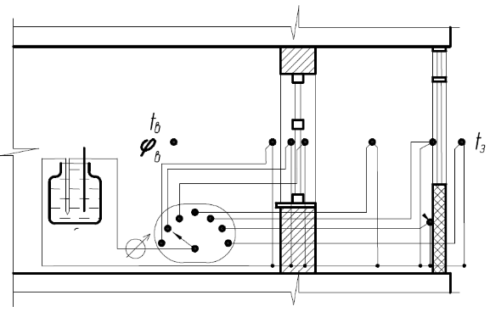
а) б) в)
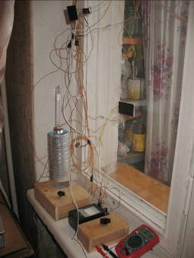
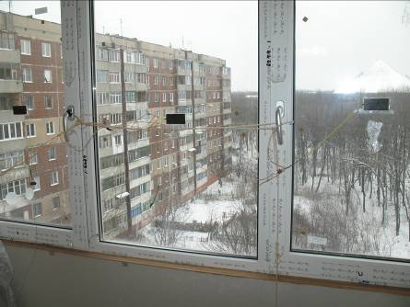

Рис. 5. Принципова схема (а) і загальний вигляд (б) установки, розміщення датчиків (в) на склінні лоджії.

Точність вимірювання температури становить 1 ^{о}С, напруги – 0,2 мВ при похибці ± (0,5 – 2)%. Дані спостережень оцінювались способом математичної статистики і мають достовірні результати.
За результатами спостережень опір теплопередачі стіни становить 0,93 м²∙К/Вт, вікна – 0,36 м²∙К/Вт, засклення лоджії – 0,56 м²∙К/Вт і утеплення лоджії – 1,06 м²∙К/Вт, що відповідає проектним даним. Коефіцієнт до опору теплопередачі лоджії дорівнює 0,48. Строкові спостереження торцевої стіни в кв. 5.3. та 7.3 надані в табл. 4.
Таблиця 4
Визначення приведеного опору теплопередачі торцевої стіни
Квартира | Температура, ^{о}С |  |  | Густина, Вт/м² | Приведений опір теплопередачі, R_{Σпр}, м²К/Вт, розрахований за
Квартира | t_{в} | τ_{вср} | t_{з} | q_{вим} | експериментом | теорією
5.3 | 20 | 18,6 | -8 | 14,1 | 2,0 | 2,1
7.3 | 17,8 | 11,2 | -8 | 43,2 | 0,61 | 0,79

Експерименти підтвердили результати розрахунків другого розділу стосовно сходової клітини та лоджій. Метод визначення опору теплопередачі огороджувальних конструкцій врахований при розробці ДСТУ Б В.2.6-101:2010.
В п’ятому розділі перевірялась наукова гіпотеза про можливість забезпечення мінімальних вимог з енергоефективності при використанні окремих конструктивних елементів зі значеннями приведених опорів теплопередачі нижче за нормативні. Пошук такого рішення базується на запропонованій математичній моделі, яка дозволяє на початкових етапах проектування закладати раціональні співвідношення приведених опорів теплопередачі.
В першому наближенні, виходячи з необхідності забезпечення класу енергоефективності не нижче «С» і виконання умови (1), можливо прийняти

q_{буд} = Е_{max}. (6)
Враховуючи всі складові величини q_{буд} і зробивши деякі спрощення, можна у загальному вигляді представити трансмісійні тепловитрати, які відбуваються через зовнішню оболонку будинку, у вигляді:
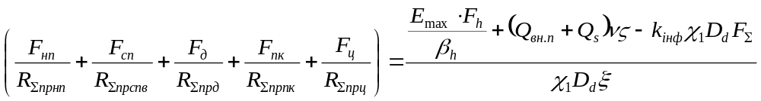
(7)
Права частина залежності (7) для будинку з визначеним об’ємно-планувальним рішенням, фіксованою орієнтацією та відомою системою опалення є величина постійна. Вона включає тепловитрати на інфільтрацію й вентиляцію, побутові та сонячні теплонадходження з відповідними розрахунковими коефіцієнтами. Всі позначення, що є загальновідомими, наведені в дисертації і тут за браком місця не приводяться.
В лівій частині прийнято F_{нп}, F_{сп}, F_{д}, F_{пк}, F_{ц} (м²) та R_{Σпрнп}, R_{Σпрспв}, R_{Σпрд}, R_{Σпрпк}, R_{Σпрц} (м²∙К/Вт) - відповідно площі та приведені опори теплопередачі непрозорої частини (зовнішні стіни), світлопрозорої (вікна), дверей, покриття та перекриття над техпідпіллям. Площі також є величинами незмінними, тому подальше рішення направлене на пошук співвідношення між приведеними опорами теплопередачі.
За різними математичними моделями (ступенева, зворотна) аналізувалась п’ятифакторна залежність і перевага була віддана лінійній, яка найбільш точно характеризує зв'язок поміж факторами. Для основних конструктивних елементів (стіни, вікна, покриття), вважаючи вплив дверей (тепловтрати через сходову клітину, що аналізувались у другому розділі) і перекриття над техпідпіллям незмінним, отримано наступне рівняння:

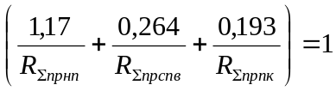
(8)

Для оцінки вірогідності моделі (8) використовувались такі характеристики, як коефіцієнт детермінації R², критерій Фішера та критерій Стьюдента. Отриманий коефіцієнт детермінації R² = 0,9642 показує, що параметр R_{Σпрнп} на 96,42% визначається впливом факторів, що досліджуються. Оскільки F_{розр} = 134,664 > F_{крит} (0,01; 2; 10) = 7,599 при 1% рівні вагомості, то згідно критерію Фішера модель є статистично вагомою з вірогідністю (1 - α)100 = 99%, та може бути використаною для прийняття рішень та здійснення прогнозів.
Для подальших досліджень на основі метода найменших квадратів, з урахуванням вагомості членів за критерієм Стьюдента і відповідних спрощень, приймається розрахункова залежність у вигляді:

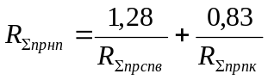
(9)

Далі враховується рекомендація ДБН В 2.6-31 пункту 3.3, що при виконанні умови (1) можливо застосовувати окремі конструктивні елементи теплоізоляційної оболонки із зниженими значеннями опору теплопередачі до рівня 75% від нормативного R_{qmin} для непрозорих частин і до рівня 80 % для інших, тобто світлопрозорих. Тому ймовірний діапазон змін величин опорів теплопередачі, що входять до формули (9), наступний: R_{Σпрнп} = 2,1 ÷ 2,8 м²∙К/Вт; R_{Σпрспв} = 0,48 ÷ 0,6 м²∙К/Вт; R_{Σпрпк} =2,48 ÷ 3,3 м²∙К/Вт.
Згідно запропонованій залежності знайдена область (Рис. 6) раціональних співвідношень для вказаних конструктивних елементів.
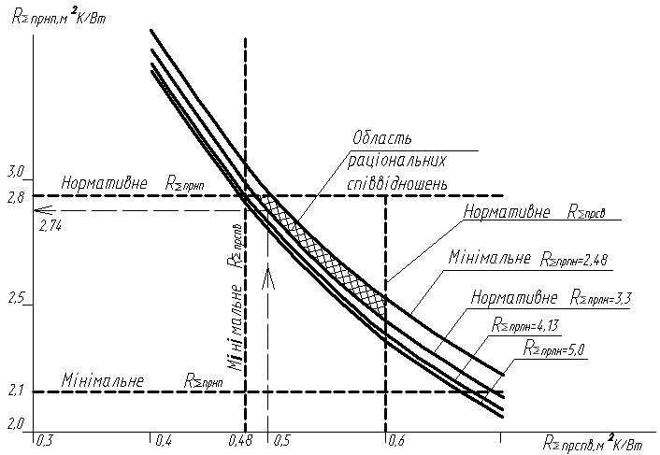

Рис. 6. Область раціонального співвідношення значень опорів теплопередачі стін, вікон і покриття, що забезпечують нормативну енергоефективність.

Так, наприклад, при фіксованих значеннях R_{Σпрпк} = 3,3 м²∙К/Вт та R_{Σпрспв} = 0,5 м²∙К/Вт можна приймати стіни з R_{Σпрнп} = 2,74 м²∙К/Вт. Друге і третє значення відповідно нижчі за нормативні величини. Таким чином, поставлена наукова гіпотеза підтверджена.
Аналогічна математична модель може бути розроблена для досягнення іншого, більш високого класу енергоефективності. Розроблений метод може бути використаний не тільки при термомодернізації будинків, а й при новому будівництві житлових і громадських будинків для всіх температурних зон України. З урахуванням, в частині побутових теплонадходжень альтернативних джерел енергії, можна проектувати пасивні або з нульовими потребами на опалення будинки.
У шостому розділі надано приклади конструювання основних вузлів на основі математичної моделі та чисельного моделювання двомірних температурних полів з визначенням приведеного опору і лінійних коефіцієнтів теплопередачі. Виконано техніко-економічне обґрунтування запропонованих рішень, наведено впровадження результатів роботи.
Для проектування розроблена методика призначення додаткової товщини утеплювача. Прийнявши у першому наближенні теплопровідність на рівні 0,045 Вт/(м∙К) запропоновані залежності додаткової товщини утеплювача в фасадній системі з тонкошаровою штукатуркою (δ_{ст}) та покриття (δ_{пк}) при значенні 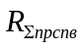= 0,48 м²·К/Вт у вигляді:
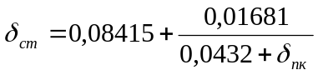,
(10)
та для 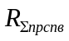= 0,6 м²·К/Вт – 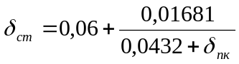.
(11)

За залежностями (10) та (11) виконано розрахунки можливих співвідношень товщини додаткового утеплення стіни (з урахуванням коефіцієнта термічної однорідності) при фіксованих значеннях опору теплопередачі вікон та товщини додаткового утеплення в покритті. В табл. 5 наведено результати розрахунків, на основі яких надано пропозиції до конструювання.
Таблиця 5
Товщини додаткового утеплення покриття і стіни, які забезпечують нормативне значення енергоефективності обстеженого будинку
Приведений опір  теплопередачі  вікон  , м²·К/Вт | Товщина утеплювача  при λ = 0,045 Вт/(м·К) |  | Рекомендація  до конструювання
 | покриття δ_{пк}, м | стіни δ_{ст}, м | Рекомендація  до конструювання
0,48 | 0,12 | 0,094 | Може бути прийнятий (δ_{ст} = 0,10 м)
0,48 | 0,14 | 0,093
0,60 | 0,12 | 0,07 | Може бути прийнятий (δ_{ст} = 0,12 м)
0,60 | 0,14 | 0,069

При чисельному моделюванні розглядалось п’ять варіантів утеплення стін: 1 – без утеплення; 2 – зсередини в одній квартирі; 3 – теж в обох; 4 – ззовні в одній; 5 – ззовні в обох квартирах. В табл. 6 надано результати розрахунків приведених опорів та лінійних коефіцієнтів теплопередачі k, Вт/(м∙К).
На основі проведених досліджень були розроблені конструктивні рішення вузлів для даного та інших з’єднань при використанні фасадної теплоізоляції з тонкошаровою штукатуркою. Матеріали по конструюванню увійшли до «Альбому технічних рішень огороджень конструкцій житлових, громадських та промислових будинків на основі теплоізоляційних виробів ТОВ Данко-Базальт», враховані при розробці ДБН В 2.6-33:2008.
Таблиця 6
Приведені опори (R_{Σпр}) та лінійні коефіцієнти (k) теплопередачі
№  варіанту | Схема утеплення | δ_{ут},  м | R_{Σ},  (м²∙К)/Вт | τ_{в min},  ^{о}С | R_{Σпр}, (м²∙К)/Вт | k, Вт/(м∙К)
1 | Без утеплення | - | 0,809 | 14,0 | 0,705 | 0,79
2а | Утеплення зсередини (нижня квартира) | 0,05  0,10 | 1,871  2,871 | 13,2  13,0 | 0,929  0,994 | 0,71  0,73
2б | Те саме  (верхня квартира) | 0,05  0,10 | 1,871  2,871 | 13,4  13,0 | 0,913  1,01 | 0,75  0,70
3 | Те саме  (обидві квартири) | 0,05  0,10 | 1,871  2,871 | 12,0  11,8 | 1,32  1,71 | 0,67  0,65
4а | Утеплення ззовні (нижня квартира) | 0,10  0,12 | 3,032  3,476 | 15,2  15,3 | 1,024  1,045 | 0,675  0,676
4б | Утеплення ззовні (верхня квартира) | 0,10  0,12 | 3,032  3,476 | 14,8  15,3 | 1,022  1,041 | 0,679  0,685
5 | Утеплення ззовні суцільне | 0,08  0,10 | 2,587  3,032 | 18,1  18,4 | 2,267  2,640 | 0,24  0,21
За результатами роботи запропоновано алгоритм (рис. 7) інженерного методу розрахунку, на основі якого виконується раціональне для обраного об’єкту виявлення потрібних опорів теплопередачі, призначається конкретна товщина додаткового утеплення.
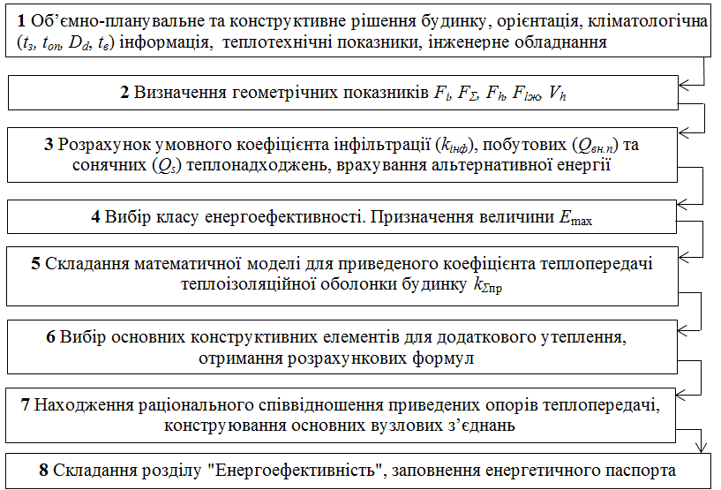
Рис. 7. Алгоритм інженерного методу розрахунку додаткового утеплення, що забезпечує прогнозований клас енергоефективності.
Економічна ефективність від запропонованої моделі розглядалась для варіанта вікон зі склопакетом 4М1-16-4і з опором теплопередачі 0,6 м²∙К/Вт. Прийнявши для стін опір теплопередачі 2,5 м²∙К/Вт замість нормативного 2,8 м²∙К/Вт отримано ефект 22,78 грн. на 1 м² площі за рахунок зменшення товщини утеплювача зі 100 до 80 мм. Економія в покритті за рахунок зменшення товщини утеплювача на 40 мм становить 10894 грн. Загальна сума економії для всього будинку склала близько 34470 грн.

ВИСНОВКИ
У дисертації проаналізовано основні можливості раціонального утеплення і на основі розроблених аналітичних залежностей запропоновано спосіб забезпечення нормативної енергоефективності будівель при опорах теплопередачі окремих елементів нижче нормативних значень, що підтверджує досягнення поставленої в роботі мети. Складовими частинами розв’язання цієї задачі є наступні найбільш вагомі наукові та практичні результати:
- Розвинена інженерна методика визначення питомих тепловитрат на опалення в частині прогнозування додаткового утеплення зовнішнього огородження неопалювальної сходової клітини, балконів і лоджій та стін цоколю. За рахунок використання запропонованих залежностей співвідношення приведених опорів теплопередачі непрозорих та світлопрозорих частин огороджень рівень енергоефективності для розглянутого об’єкта збільшується відповідно від 23 до 32 %.
- Отримані результати спостережень за температурно-вологісним режимом в приміщеннях дозволяють прогнозувати рівень комфортних умов та підтверджують ефективність додаткового скління лоджії. В кімнатах, що мають глухі зовнішні стіни, локальна асиметрія радіаційної температури за стандартом ISO 7726 надає можливість визначати умови комфортності. Так, в квартирах з неутепленими торцевими стінами зафіксована локальна асиметрія радіаційної температури на рівні 6,1 ^{о}С, що перебільшує допустиму величину 5 ^{о}С.
- Натурні дослідження (безконтактні – температурних показників, контактні стаціонарні – температурних полів та теплових потоків) дозволили внести уточнення до методики експериментів. Підтверджена неефективність утеплення зовнішніх стін зсередини. Встановлено рівень енергоефективності (з коефіцієнтом 0,48) скління лоджії при використанні склопакетів 4-16-4і, що призводить до збільшення приведеного опору теплопередачі існуючих стін до 1,94 м²∙К/Вт та вікон до 0,75 м²∙К/Вт без їх додаткового утеплення або заміни та збільшення температури повітря в лоджії з мінус 1,8 до плюс 8 ^{о}С.
- Запропоновано аналітичні залежності і визначено область раціональних співвідношень приведених опорів теплопередачі основних огороджень. Підтверджена наукова гіпотеза про забезпечення мінімальних вимог з енергоефективності (q_{буд} = Е_{max}) при значеннях приведеного опору теплопередачі окремих елементів (вікна – 0,48, стіни – 2,5 м²∙К/Вт) нижче нормативних величин, що дозволяє на початковому етапі проектування передбачувати умови досягнення прогнозованого класу енергоефективності. Математична модель з відповідними уточненнями може бути застосована для досягнення більш високих класів енергоефективності (А або В), використовуватись при проектуванні пасивних або з нульовими потребами на опалення будинків для всіх температурних зон України.
- Знайдено аналітичні залежності для встановлення товщини додаткового утеплення стін та покриття при заданих величинах приведених опорів теплопередачі вікон (мінімальне 0,48 м²∙К/Вт та нормативне 0,6 м²∙К/Вт), що дозволило для фасадної системи теплоізоляції з тонкошаровою штукатуркою розробити конструктивні рішення основних вузлових з’єднань. Чисельне моделювання вузла примикання перекриття до стіни показало теплотехнічну неспроможність утеплення стін зсередини без урахування додаткової теплоізоляції конструкцій стелі та підлоги, а також фрагментарного утеплення стін ззовні.
- Економічний ефект від використання математичних залежностей у порівнянні з нормативними вимогами, при зменшенні товщини утеплювача в стіні на 20 мм і в покритті на 40 мм, для всього будинку становить біля 34500 грн. Результати роботи впроваджені в трьох нормативних документах України, Альбомі технічних рішень з використанням теплоізоляційних виробів ТОВ «Данко-Базальт» в конструкціях будинків, навчальному посібнику «Розрахунки теплової ізоляції будівель».

СПИСОК ОПУБЛІКОВАНИХ ПРАЦЬ ЗА ТЕМОЮ ДИСЕРТАЦІЇ
1. Сахновська, С.О. Основні заходи щодо відновлення технічного стану житлового фонду / С.О. Сахновська, В.М. Сахновська // Сучасні техніко-економічні рішення щодо нового будівництва та реконструкції житлового фонду: монографія / під заг. ред. Є.В.Горохова. – Макіївка: ДонНАБА, 2010. – С. 63 – 87. (Проаналізовані варіанти розташування утеплювача на зовнішній стіні та питомі тепловитрати при поелементному утепленню будинку).
2. Тимофєєв, М.В. Термомодернізація житлових будинків серії 87 / М.В Тимофєєв, С.О. Сахновська // Зб. наук. праць. – К.: НДІБК, 2008. – Вип. 68. – С. 115 – 120. (Наведено результати спостережень за теплопостачанням і мікрокліматом будинку).
3. Сахновская, С.А. Реальная и проектная энергоэффективность зданий / С.А. Сахновская //Современные проблемы стр-ва. №7 (12). - Донецк: Донецкий ПромстройНИИпроект, 2009. - С. 54 – 58.
4. Сахновская, С.А. Проектирование теплоизоляционной оболочки здания по минимально допустимым удельным теплопотерям / С.А. Сахновская //Современные проблемы стр-ва. №13. - Донецк: Донецкий ПромстройНИИпроект, 2010. - С. 34 – 37.
5. Тимофеев, Н.В. Энергоэффективность фрагментарной скрепленной теплоизоляции / Н.В. Тимофеев, С.А. Сахновская, С.М. Боклаг, А.И. Петунина // Сучасне промислове та цивільне будівництво. - 2011, Т. 7, №2, - С. 91 – 97. (Проаналізовані варіанти фрагментарного утеплення).
6. Сахновська, С.О. Енергоефективність будинку при поелементному утеленні / С.О. Сахновська, В.О. Жирноклєєв // Матеріали II Міжнародної конференції молодих вчених GAC-2009, 14-16 травня. – Львів : Національний університет «Львівська політехніка», 2009. - С. 30-33. (Проаналізовані результати тепловізійних досліджень).
7. Тимофєєв, М.В. Підвищення енергоефективності будинку серії 87 –Б при термомодернізації / М.В. Тимофєєв, С.О. Сахновська, В.А. Осіпенков // Реконструкція житла. – Вип. 11. К.: НДІпроектреконструкція, 2009.- С. 172 – 178. (Запропоновані варіанти поелементного утеплення будинку).
8. Тимофеев, Н.В. Проектирование теплоизоляционной оболочки здания по максимально допустимым удельным теплопотерям здания / Н.В. Тимофеев, С.А. Сахновская // Реконструкція житла. – Вип. 12. К.: НДІпроектреконструкція, 2010. – С. 149 -154. (Запропонована математична модель стосовно будинку 87 серії).
9. Тимофєєв, М.В. Математичне моделювання потрібних опорів теплопередачі елементів зовнішньої оболонки будинків/ М.В. Тимофєєв, С.О. Сахновська, В.В. Жмихова // Вісник Донбаської нац. акад. буд-ва і арх. – Вип. 2010-2 (82). 2010. - С. 32 – 37. (Виконані розрахунки приведеного опору теплопередачі огороджень).
10. Конструкції будівель і споруд. Конструкції зовнішніх стін із фасадною теплоізоляцією. Вимоги до проектування, улаштування та експлуатації: ДБН В 2.6-33:2008. [Чинний від 2009-07-01]. – К.: Мінрегіонбуд України, 2009. – 21 с. - (Національний стандарт України). (Надано матеріали до загальних конструктивних принципів проектування зовнішніх стін із фасадною теплоізоляцією, основних вимог до проектування та складу проектної документації).
11. Метод визначення питомих тепловитрат на опалення будинків: ДСТУ Б В.2.2-21:2008 [Чинний від 2009-06-01]. – К.: Мінрегіонбуд України, 2009. - 18 с. - (Національний стандарт України). (Надано матеріали в частині вимог до проведення натурних випробувань, аналізу та оцінюванню похибки результатів випробувань).
12. Будинки і споруди. Метод визначення опору теплопередачі огороджувальних конструкцій: ДСТУ Б В.2.6-101:2010 – [Чинний від 2010-01-01]. – К.: Мінрегіонбуд України, 2010. - 48 с. - (Національний стандарт України). (Надано матеріали до методики виконання натурних спостережень).

АНОТАЦІЯ
Сахновська С.О. Прогнозування енергоефективності великоблочних житлових будинків на основі раціональної теплоізоляції огороджень. – На правах рукопису.
Дисертація на здобуття наукового ступеня кандидата технічних наук за спеціальністю 05.23.01 – будівельні конструкції, будівлі та споруди. – Донбаська національна академія будівництва і архітектури Міністерства освіти і науки України, Макіївка, 2013.
Дисертаційна робота присвячена забезпеченню прогнозованої енергоефективності будинків на основі застосування енергозберігаючих конструктивних рішень при значеннях приведених опорів теплопередачі її основних елементів нижче за нормативні величини.
Проведено теоретичні та експериментальні дослідження огороджувальних конструкцій в дев’ятиповерховому великоблочному житловому будинку з метою визначення мікрокліматичних умов та встановлення тепловитратних зон та оцінки способів додаткового утеплення стін, тамбурів, скління лоджій тощо. Розроблена математична модель раціональних співвідношень приведених опорів теплопередачі основних конструктивних елементів. На основі чисельного моделювання температурних полів проведено конструювання основних вузлів при використанні фасадної теплоізоляції з тонкошаровою штукатуркою.
Ключові слова: енергоефективність будинків, математична модель, приведений опір теплопередачі, температурне поле, фасадна теплоізоляція.

АННОТАЦИЯ
Сахновская С.А. Прогнозирование энергоэффективности крупноблочных жилых зданий на основе рациональной теплоизоляции ограждений. – На правах рукописи.
Диссертация на соискание научной степени кандидата технических наук по специальности 05.23.01 – строительные конструкции, здания и сооружения. – Донбасская национальна академия строительства и архитектуры Министерства образования и науки Украины, Макеевка, 2013.
Диссертационная работа посвящена обеспечению прогнозируемой энергоэффективности зданий на основе применения энергосберегающих конструктивных решений при значениях приведенных сопротивлений теплопередаче ее основных элементов ниже нормативных величин.
Во введении диссертации обосновывается актуальность выбранной темы, сформулирована цель, задачи, объект, предмет и методы исследования, научная новизна и практическое значение работы, приведены сведения об апробации результатов диссертационной работы.
В первом разделе приведен анализ нормативной и справочной литературы и научных трудов по определению энергоэффективности зданий, проведению натурных исследований. Рассмотрены способы дополнительной теплоизоляции наружных стен.
Во втором разделе рассмотрена методика определения удельных теплозатрат на отопление, программы численного моделирования температурных полей, методы экспериментальных исследований, оценка погрешностей измерений. Обоснован выбор объекта наблюдений, составлена программа предстоящих исследований.
Во третьем разделе приведены результаты анализа объекта наблюдений, выявившие несоответствие энергопотребления здания современным требования, определен класс энергоэффективности. Для различных вариантов поэлементной теплоизоляции определена их эффективность. Предложены зависимости рационального утепления неотапливаемой лестничной клетки, дополнительного остекления балконов и лоджий, стен подвалов.
В четвертом разделе приведены результаты натурных инструментальных наблюдений за микроклиматическими показателями в двух и трехкомнатных квартирах, определены приведенные сопротивления теплопередачи участков стен и окон, оценены способы утепления стены изнутри и дополнительного остекления лоджии.
В пятом разделе разработана математическая модель, позволяющая при обеспечении прогнозируемого минимального уровня энергоэффективности принимать значения рациональных соотношений приведенных сопротивлений теплопередаче основных элементов (стены, покрытие, окна) ниже нормативных величин.
В шестом разделе, на основании математической модели и численного моделирования температурных полей, с учетом результатов натурных наблюдений предложены конструктивные решения дополнительного утепления при фасадной теплоизоляции с тонкослойной штукатуркой. Проверены способы внутреннего или фрагментарного наружного утепления стен.
Ключевые слова: энергоэффективность зданий, класс энергоэффективности, приведенное сопротивление теплопередачи, температурное поле, фасадная теплоизоляция.
ANNOTATION
Sakhnovska Svіtlana. Prognosis of Energy Efficiency of Residential Large-Block Structures on the Basis of Fences Rational Thermal Insulation. Manuscript.
Thesis for the Candidate of Science Degree, Specialty 05.23.01 – Building Structures, Buildings and Constructions. – Donbas National Academy of Civil Engineering and Architecture of the Ministry Education and Science of Ukraine, Makiyivka, 2013.
The thesis deals with providing forecasted energy efficiency of structures on the basis of using energy saving structural design when the values of thermal transfer referred resistance of basic units are lower than normative values. The theoretical and experimental investigation of fencing structures at nine-storeyed residential large-block building has been made. It was aimed at indicating microclimatic parameters and determining thermal costing areas as well as estimating the ways of walls and vestibules extra warmth-keeping, loggia glazing, etc.
The mathematical model of rational relation of thermal transfer referred resistance of the basic structural units has been developed. On the basis of numerical simulation of temperature fields a designing of principal units when using facade thermal insulation with thin-coat stucco has been made.
Key words: energy efficiency of structures, mathematical model, thermal transfer referred resistance, temperature field, facade thermal insulation.

Підписано до друку 24.05.2013 р. Формат 60х84 1/16
Ум.друк.арк. 0.9. Друк лазерний. Зам. № 1073. 100 прим.

Надруковано в ТОВ «Цифрова типографія»
Адреса: м. Донецьк, вул.. Челюскінців, 291а, тел.: (062) 388-07-31, 388-07-30

Для заказа доставки работы
воспользуйтесь поиском на сайте http://www.mydisser.com/search.html

